**Hash Buster**

**Tanım:**

Hash Buster, **hash formatını otomatik olarak tespit eden ve hash çözme (kırma) girişiminde bulunan** bir Python tabanlı açık kaynak araçtır. Özellikle sızma testlerinde ve parola güvenliği analizlerinde kullanılır.  
Hash Buster, kullanıcının girdiği hash değerinin türünü tanımlar (MD5, SHA-1, SHA-256, vb.) ve daha sonra çevrim içi veritabanlarını sorgulayarak ya da kendi algoritmalarıyla bu hash’in düz metin (plaintext) karşılığını bulmaya çalışır.  
Araç, basit bir komut satırı arayüzüne sahiptir ve hızlı çalışmasıyla bilinir.

Sızma testlerinde parola güvenliği test etmek, şifre kırma saldırılarının ne kadar hızlı olabileceğini göstermek ve hash değerlerinin güvenliğini değerlendirmek için idealdir.

**Özellikleri**

* **Otomatik Hash Formatı Tespiti** (MD5, SHA1, SHA256, vb.)
* **Çevrim İçi Veritabanı Kullanımı** (önceden kırılmış hash verileri)
* **Açık Kaynak ve Python Tabanlı**
* **Hızlı Çalışma** — Tek satır komut ile çalıştırılabilir.
* **Linux, Windows ve Termux ile Uyumlu**

**Kullanım Alanları**

* Penetrasyon testlerinde parola güvenliği kontrolü
* Hash formatının hızlı şekilde belirlenmesi
* Önceden sızdırılmış verilerde parolaların kırılması
* Siber güvenlik eğitimlerinde parola güvenliği gösterimi

**Kurulum Aşamaları:**

**Linux/Kali Üzerinde Kurulum:** 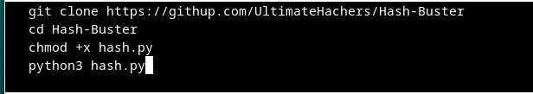

**Termux (Android) Üzerinde Kurulum:** 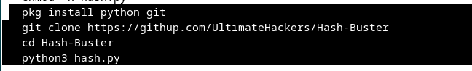

**Windows Üzerinde Kurulum:**

1. Python yüklü değilse [Python.org](https://www.python.org/downloads/) üzerinden indirip kur.
2. Git’i kur.
3. Komut istemcisinde: 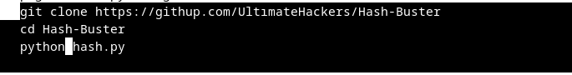

**Temel Kullanım Adımları**

1. Aracı başlat.
2. Hash değerini komut satırına gir.
3. Araç otomatik olarak hash formatını tespit eder.
4. Çözme işlemi başlatılır ve sonuç bulunursa ekrana yazdırılır.

**Dikkat Edilmesi Gerekenler**

* Sadece **yetki verilen** veriler üzerinde kullanılmalıdır.
* Hash çözme işlemi, **kaba kuvvet saldırısı** veya çevrim içi sorgu ile yapıldığından her zaman başarılı olmayabilir.
* Kırma süresi hash türüne ve parola karmaşıklığına göre değişir.
* Güçlü şifreleme algoritmaları (bcrypt, scrypt vb.) genellikle kırılması zordur.